Karol Kuźniak nr81737

I Kategoria:

- Pierwsza strona którą wykorzystałem to <https://www.petco.com/shop/en/petcostore>. Jej wyniki prezentują się następująco:

PERFORMANCE: 80%, STRUCTURE: 90%, Czas ładowania strony: 1,2s, Rozmiar strony: 2.16MB

- Druga strona którą wykorzystałem to https://www.vetrxdirect.com/ . Jej wyniki prezentują się następująco:

PERFORMANCE: 98%, STRUCTURE: 97%, Czas ładowania strony: 3,9s, Rozmiar strony: 1.00MB

- Trzecia strona którą wykorzystałem to <https://www.dog.com/>. Jej wyniki prezentują się następująco:

PERFORMANCE: 97%, STRUCTURE: 86%, Czas ładowania strony: 8,4s, Rozmiar strony: 1.41MB

II Kategoria

1 TEST

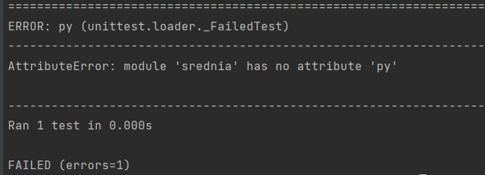

Unittest znalazł błąd w programie (kalkulatorze bmi)

2 TEST

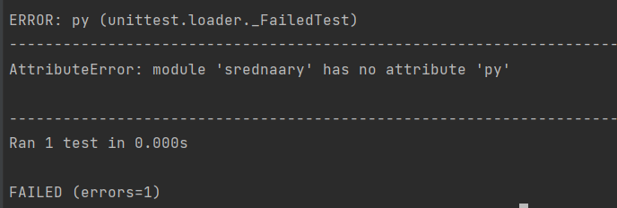

Unittest znalazł błąd w programie

3 TEST



Unittest w konsoli również odnalazł błąd w programie obliczającym średnia arytmetyczną